ADN-24012020- 2020, la surveillance de masse technologique est partout. Et qui s'en fout ?
#Cambridge Analytica #data #données #numérique #Reconnaissance faciale #surveillance
« À l’heure où la reconnaissance faciale investit nos visages, où les assistants vocaux intelligents s’invitent dans nos salons, et où Instagram recompose nos rapports sociaux, est-il encore possible de se tenir à l’abri des regards ? » C’est la question qu'Olivier Tesquet nous invite à poser dans À la trace. Interview.
Journaliste chez Télérama, Olivier Tesquet décrypte depuis dix ans (Comprendre WikiLeaks, Dans la tête de Julian Assange) la façon dont l’omniprésence de la surveillance recompose à sa guise notre environnement. Dans À la trace, son ouvrage qui vient de paraître, il analyse le processus d’invisibilisation de la surveillance de masse, et de ses effets délétères. Des caméras intelligentes de Xinjiang à nos profils Facebook, les nouveaux dispositifs de surveillance, ubiquitaires et invisibles, sont joyeusement invités à violer, capter et partager la moindre parcelle de notre intimité…
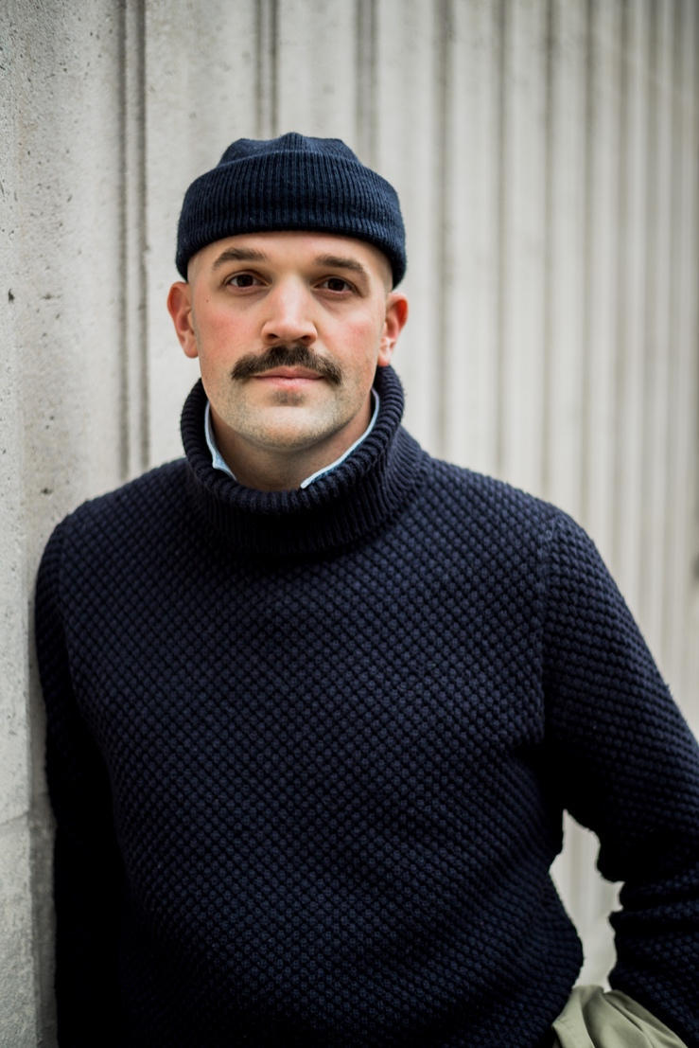
Crédit : James Startt
Bienvenue dans le capitalisme de surveillance, où en dociles agents de notre enfermement, nous transformons de bon cœur chacune de nos expériences en signal exploitable.
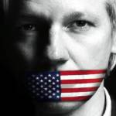
Lire aussi WikiLeaks donne 90 jours à Apple pour rectifier le tir

La surveillance de masse est-elle un phénomène nouveau ?
Olivier Tesquet : Il est important de préciser la filiation de la surveillance de masse car on imagine souvent qu'elle est née avec les nouvelles technologies. Il y a un siècle et demi, les seules populations qui devaient justifier à tous moments de leur identité étaient les pauvres, les étrangers et les criminels récidivistes. Les dispositifs étaient nombreux : carnets ouvriers, carnets de nomade, ou encore les fiches anthropométriques d’Alphonse Bertillon, qui, en s’appuyant sur le calcul de 14 mensurations (taille, longueur des pieds, mains, oreilles, avant-bras, arête du nez…), sont les ancêtres de la reconnaissance faciale. On pense aussi à la biométrie, d’abord expérimentée sur les territoires coloniaux de la France (Indochine), puis à la généralisation du titre d’identité sous Vichy, qui à l'aube de la première guerre mondiale, aurait fait bondir.
.. 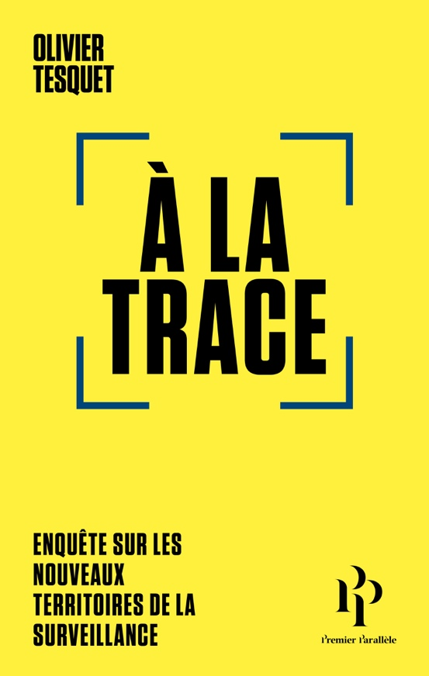

Credit score, crédit social... tous les pays sont-ils égaux en matière de surveillance ?
O.T. : Aux États-Unis, après la seconde guerre mondiale, on a vu émerger le calcul des scores de crédit, pour s’assurer de la solvabilité des consommateurs. En Asie, c’est le crédit social « à la chinoise », que l’on qualifie d'ailleurs toujours comme tel, et que l'on traite trop souvent comme une bizarrerie exotique tout droit sorti d’un épisode de Black Mirror. Il s’articule autour de deux figures totémiques, le mauvais payeur, et le piéton malpoli. Aujourd’hui en France, 70 ans après Vichy, on songe à déployer la reconnaissance faciale partout, pour tous. Ce que j’observe, c’est un glissement, un phénomène d’accoutumance progressif face à « l’encartement », qui nous fait négliger et sous-estimer la ressemblance entre les dispositifs mis en place ici et en Chine. En attendant, la température monte, la marmite chauffe, et nous brûlons. Heureusement, une petite musique de fond techno critique commence à monter.

Lire aussi 3 Français sur 4 inquiets quant à la sécurité de leurs données personnelles

Vous utilisez le mot « gazeuse » pour décrire la surveillance contemporaine. Pourquoi ?
O.T. : Car elle est partout, mais invisible. La surveillance régalienne a longtemps été faite de dispositifs physiques : gendarmes, caméras... L’un des points de basculement, c’est la tentative réussie du capitalisme de surveillance de se rendre invisible, ou presque, à l’œil nu. On est dans un monde où la surveillance est venue s’encapsuler dans des appareils à l’apparence inoffensive, loin de ressembler aux supercalculateurs flippants issus de l’industrie militaire. Qui nous surveille aujourd’hui ? Les data brokers qui n’ont pas pignon sur rues, les marchands d’armes numériques qui vendent de la donnée sous le manteau… Mais aussi des dispositifs incarnés qui ne se présentent pas comme ce qu’ils sont : les réseaux sociaux, Instagram et Facebook en tête, les caméras Ring d’Amazon, qui nous assignent quasiment à résidence, ou encore les assistants vocaux… Pour moi, ils sont vraiment comme le monolithe de 2001, l’Odyssée de l’espace… Une espèce de truc sans aucune aspérité, un cylindre anonyme qui ne ressemble à aucun objet du quotidien et vient pourtant ex nihilo trouver sa place dans nos domiciles.

La résistance au déploiement de la reconnaissance faciale est plutôt faible. Pourquoi si peu de débat et de ralliement autour de cette question ?
O.T. : Tout d’abord, la confiance en nos institutions démocratiques et parlementaires, qui occulte l’hybridation entre public et privé. La frontière entre les deux est devenue très poreuse, notamment grâce aux activités d'une poignée d'acteurs se mouvant dans l'ombre. Le parfait exemple de ce phénomène, c'est le cas Palantir. Ce data broker américain quasi sous-marin collecte et analyse des données pour le compte de différentes entités, à la fois publiques et privées : fonds d'investissements, géants pharmaceutiques et agences gouvernementales... Au hasard, le Pentagone.
On nous a annoncé tambour battant que l’on allait réguler les grandes puissances tech. Or, aujourd’hui, il ne reste guère plus qu'elles pour préserver la rente du pouvoir, comme l'a illustré le cas Cambridge-Analytica. De fait, l’impératif de régulation se fait plus tiède...
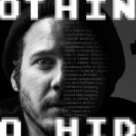
Lire aussi Doit-on se résigner à la surveillance numérique de masse ?
Je crois assez peu en la capacité de l’État français à réguler la reconnaissance faciale. Le rapport de force entre lui et les géants de la tech est trop déséquilibré, comme l'a montré l'accueil glorieux réservé à Mark Zuckerberg à Paris, reçu en grande pompes à l'Elysée, tandis que l'ancien premier Ministre Bernard Cazeneuve était entré par la petite porte lors de son passage dans la Silicon Valley.
Le choix n'est pas entre nos mains. La seule question que l'on nous soumet, c'est celle de la modalité. Encore une fois, on exige que l'on compose d'office avec une technologie immanente, présentée comme inéluctable. En outre, les voix contestataires sont très vite écrasées par des arguments massues, infusés dans les discours sécuritaires qui nous bercent depuis 30 ans. Récemment, on a opposé aux professeurs et élèves de lycées à Nice et Marseille, où il est question de mettre en place la reconnaissance faciale, la probabilité d’attaques terroristes. Que répondre à ça ? Un hôpital à Dublin justifie la mise en place de la reconnaissance faciale pour prévenir les vols de bébé, et Amazon celle de ses caméras Ring car elles permettraient de retrouver des animaux domestiques et des personnes atteintes d’Alzheimer perdues dans les rues… Hausser le ton implique de se voir rétorquer, d'une voix indignée : « Mais alors, vous êtes pour les vols de bébé ? Pour la souffrance des personnes âgées ? » Cela a tendance à clore le débat.

Doit-on se résigner à la fin de la vie privée ? Est-elle, comme l'a dit Vint Cerf, Chief Evangelist chez Google, une simple illusion, une parenthèse historique ? Ou peut-on encore trouver des moyens de lutter contre l'essor de la surveillance ?
O.T. : Pour lutter contre la surveillance, je propose plusieurs pistes. La première est la mobilisation du langage. Il faut bien nommer les choses, comme dirait Camus. Par exemple, parler d’informations intimes, car c’est dans le corps que cela se joue, plutôt que de données personnelles. Le second terme affaiblit, pollue et dépolitise le débat car il empêche d’envisager l’altérité.
Comment alors penser collectivement la surveillance des données ?
Lire aussi Peut-on avoir la sécurité sans la surveillance ?
La terminologie facilite le recours réflexe à la rhétorique du « je n’ai rien à cacher ». Elle est le signe d'une résignation qui indique l’impossibilité matérielle de cacher quoi que ce soit, mais aussi la preuve d’un individualisme sauvage face à la tech. Dégainer cette carte, c’est un réflexe de petit bourgeois, de gagnant de la tech, qui peut effectivement se permettre de dire « moi, je n’ai rien à craindre. » L’enjeu n’est pas de protéger sa vie privée. La notion même est arbitraire, puisque sa définition varie d’un individu à l'autre. Il s’agit plutôt d’exercer notre droit de délibérer collectivement.
Autre exemple, celui de Big Brother. Il faut faire attention aux tics de langage qui nous font automatiquement rebaptiser « Big Brother » tous dispositifs de surveillance auxquels nous sommes confrontés. Ce raccourci de langage nous propulse dans la mauvaise grille de lecture ! Si l’on part du principe que notre monde n’est pas un monde totalitaire, mais un monde de surveillance, alors l’analogie ne tient plus. Il serait plus juste de se rapprocher chez George Orwell du Quai de Wigan, où le protagoniste s’inquiète de la foi aveugle de ses camarades mineurs de charbon du nord de l’Angleterre en la machine… Car le problème n’est pas tant l’imposition totalitaire de la technologie, mais sa capacité d’envoûtement, qui nous maintient dans une position de servitude consentie et heureuse... Nous notons déjà de notre plein gré la moindre de nos interactions sociales (Yelp, TripAdvisor, Uber…). La tech a réussi son pari : susciter chez nous une peur atavique, celle de cesser d'exister si on en venait à se déconnecter.

Supprimer ses cookies et son compte Facebook, jeter son smartphone... ces « petits » gestes peuvent-ils régler le problème ?
O.T. : Ramenés à l'écologie, je les compare au fait d’uriner sous sa douche ou de trier ses déchets… Ces parades sont individuelles, mais difficile avec elles d’atteindre une masse critique ! Je remarque quand même la multiplication des initiatives micro-luddites, notamment au sein de la Silicon Valley, qui découvre les vertus du syndicalisme, avec des figures comme celles de Meredith Whittaker, qui après 13 ans passés chez Google organise en 2019 des walk-out aux côtés d'autres « objecteurs de conscience de la tech. » En outre, après le scandale Cambridge-Anaytica, beaucoup de jeunes ont désinstallé l’application Facebook. C'est bien, mais c’est un peu comme les Parisiens qui vont s’installer à Marseille : beaucoup en reviennent.
Lire aussi Excès de vitesse, surveillance : quand la police se met à la tech
Et très important à noter : nous ne sommes pas tous égaux face à la déconnexion, ce luxe d’ultra-privilégié. Bien souvent, ceux qui peuvent se passer entièrement du numérique sont issus d’une caste d’élite dont un personnel aux petits soins orchestre leur vie à leur place. L’effort de la déconnexion est louable, mais je crois plus en notre capacité à (re)convoquer nos imaginaires pour les convertir en moyen de lutte effectif. Cela pourrait découler par exemple de l'observation de ce qui s’est passé à Hong Kong et des parades amusantes et low-tech trouvées par les manifestants pour contourner le durcissement de la répression et des contrôles d'identité, à l'instar de ce casque made in Germany qui projette des images de visage sur celui porte l’appareil, faussant ainsi les systèmes de reconnaissance faciale...

